Module dfsiexport
Gestion des exportations

Fichier de documentation
Ecrit par Amaël Hervoche

I Les Editions ENI

Edition ENI est le 1er éditeur français de livres informatiques techniques.
Créateur et éditeurs d’outils de formation à l’informatique (technique, graphisme, bureautique)

Quelques chiffres :
- Une qualité pédagogique reconnue depuis plus de 20 ans
- Plus de 40 collections pour tous les publics : du débutant à l'expert
- Plus de 180 nouveautés par an
- Tous les livres sont conçus par des experts du sujet traité, reconnus pour leurs qualités techniques et pédagogiques
- Seul éditeur français agréé Microsoft Gold Certified Partner

Pour nous contacter : editions@eni.fr

Table des matières

I Les Editions ENI ----------------------------------------------------------------------------- 2
II L'application DFSI -------------------------------------------------------------------------- 4
III Le module dfsiexport ---------------------------------------------------------------------- 5
2.1 Rôle ---------------------------------------------------------------------------------- 5
2.2 Prise en main ----------------------------------------------------------------------- 6
2.2.1 Installation ---------------------------------------------------------------- 6
2.2.2 Choix du mode d'exportation ------------------------------------------ 9
2.2.3 L'exportation ------------------------------------------------------------ 11
2.2.4 L'importation ------------------------------------------------------------ 12
IV Notes du stagiaire ------------------------------------------------------------------------- 13
V Remerciement et conclusion ------------------------------------------------------------- 14
VI Vocabulaire -------------------------------------------------------------------------------- 15

II L'application DFSI

DFSI a pour objectif de répondre à un besoin répandu dans les directions informatiques :
Gérer les éléments (service matériels, logiciels ou prestations, au sens ITIL du terme) proposés par le système d'information et permettre de tracer les dépendances fonctionnelles existants ente eux, de manière à pouvoir aider le gestionnaire du système dans :
- la gestion des configurations
- la gestion de la disponibilité
- la gestion des mises en production
- la gestion des changement

III Le module dfsiexport

2.1 Rôle

Le module dfsiexport a pour objectif de gérer l'exportation de données.
Ces données, au format XML ou CSV, permettront de gérer les différents services de la base de donnée.
Au delà du simple aspect technique concernant l'aperçu des différents enregistrements de la base, les fichiers généré serviront, en cas de perte de donnée, ou de changements sur la base, de pouvoir réimporter ces données et que ces dernières soient en totale concordance avec le schéma de "synthèse des dépendances".

2.2 Prise en main

La prise en main du module dfsiexport se résume en trois points :
- La gestion du mode d'exportation
- L'exportation
- L'importation

2.2.1 Installation

Lorsque nous arrivons sur l'application, il est possible que le module dfsiexport ne soit pas installé. Pour remédier à cela, il est important de bien respecter la marche à suivre :

Pour commencer, accédez à la page de gestion des modules :
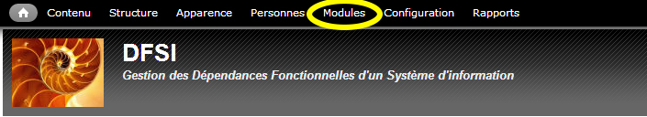

Ensuite, vous devrez accéder à l'onglet dfsi sur le cadre à gauche de l'écran :
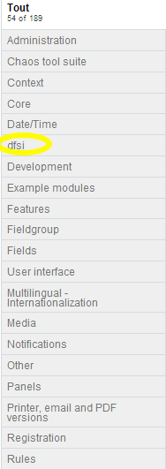
Une fois sur la page de gestion des modules du groupe dfsi (comprenant les modules dfsi et dfsiexport), cochez la case du module dfsiexport :
Comme vous pouvez le remarquer, un petit +1 s'affiche. Ceci signifie que vous aller installer un module (si vous voulez le désinstaller un -1 s'affichera à cet endroit).

Cliquez sur "enregistrer les modifications" en fin de page.
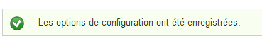
Le message suivant devrait s'afficher :

Vous pouvez maintenant utiliser le module.
Si vous ne savez comment, Référez vous à la partie suivante.

2.2.2 Choix du mode d'exportation

Avant de choisir d'exporter les données, vous devrez commencer par choisir si vous voulez les exporter au format CSV ou au format XML. Par défaut, le mode CSV est coché.

Pour cela, suivez les instructions ci dessous :

Premièrement, allez à l'onglet configuration :
Ensuite, dans le cadre D.f.s.i.
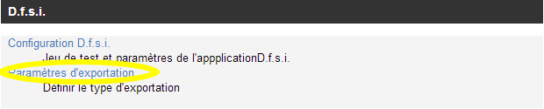
Cliquez sur Paramètres d'exportation

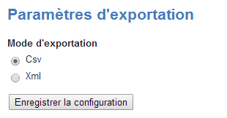
Enfin, choisissez votre mode d'exportation et cliquez sur "Enregistrer la configuration.

Le message suivant s'affichera :

Vous êtes maintenant prêt à passer à l'étape suivante.

2.2.3 L'exportation

Pour accéder à la page d'exportation, cliquez sur "import/export" à gauche de votre écran :
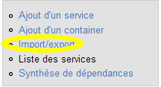
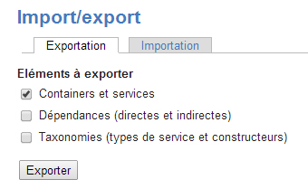
Vous accédez à cette page :
Par défaut "Containers et services" est coché, et sera toujours exporté (même si vous le décochez).

Maintenant, à vous de jouer.

2.2.4 Importation

Coming soon.

IV Notes du stagiaire

Cette documentation concerne l'aspect d'utilisation du module tel qu'il est présenté au 07/03/2014, date de fin du stage. Il est donc possible qu'elle ne soit en rien représentative lors d'améliorations futures.

Les différentes facettes de cette application ont pu être réalisées grâce au CMS Drupal et au langage de programmation objet.
Cette application est opensource et peut donc être copié dans un but non lucratif.

La réalisation des modules dfsi et dfsiexport ont respectivement été fait par M. B Ferec et M. A Hervoche (stagiaire).

V Remerciement et conclusion

En tant que stagiaire, je tiens à remercier les Editions ENI qui m'ont accepté pour une durée de 7 semaines en leur sein. Je tiens à remercier aussi M. B Ferec qui aura accepté de prendre un peu de temps sur son travail pour m'aider à prendre en main l'existant et à l'améliorer.

En conclusion, ce stage aura été pour moi, Amaël Hervoche, une réelle aubaine ; étant très intéressé par la programmation web, travailler sur une application au langage PHP était une réelle chance. Il a été difficile de la prendre en main, le CMS Drupal bénéficie de normes de codages bien à lui, mais avec un peu de travail, on finit par s'y faire.
Ce stage n'aura pas moins été difficile que passionnant : Travailler dans une entreprise, dans un langage qui me plaît a été un plaisir ; sortir un peu de la sphère scolaire ne peut pas faire de mal.
Cela dit, difficile pour deux raisons principales : Comme dit ci dessus, Drupal a des normes de codage bien spécifiques, et il est très difficile, lorsque vous êtes habitué à faire des requetes notamment. Mais aussi, et c'est l'un des points négatifs de la sortie de la sphère scolaire, le fait que mon tuteur ait un travail, il a donc fallu que je cherche par moi même, que je passe parfois même toute une journée à chercher. Ce qui est bien différent des études où le travail et les recherches sont déjà "pré-machées".

Je dirai donc que j'ai beaucoup appris, avec plus ou moins de facilité, et je pense, ou du moins j'espère que cela me servira dans l'avenir. Le PHP étant toujours d’actualité pour la programmation web, je n'en doute pas.

VI Vocabulaire

- CMS :
Un système de gestion de contenu ou SGC (Content Management System ou CMS) est une famille de logiciels destinés à la conception et à la mise à jour dynamique de sites Web ou d'applications multimédia. Ils partagent les fonctionnalités suivantes :
- ils permettent à plusieurs individus de travailler sur un même document ;
- ils fournissent une chaîne de publication (workflow) offrant par exemple la possibilité de mettre en ligne le contenu des documents ;
- ils permettent de séparer les opérations de gestion de la forme et du contenu ;
- ils permettent de structurer le contenu (utilisation de FAQ, de documents, de blogs, de forums de discussion, etc.) ;
- ils permettent de hiérarchiser les utilisateurs et de leur attribuer des rôles et des permissions (utilisateur anonyme, administrateur, contributeur, etc.) ;
- certains SGC incluent la gestion de versions.
Lorsque le SGC gère du contenu dynamique, on parle de système de gestion de contenu dynamique ou SGCD (Dynamic Content Management System ou DCMS).
Les SGC ne doivent pas être confondus avec les systèmes de gestion électronique des documents (GED) qui permettent de réaliser la gestion de contenu dans l'entreprise.

